1122 CS255B 數位系統實驗（二） - LAB02

1113341 張維家

Lab02_1：3-to-8 Decoder with enable input control

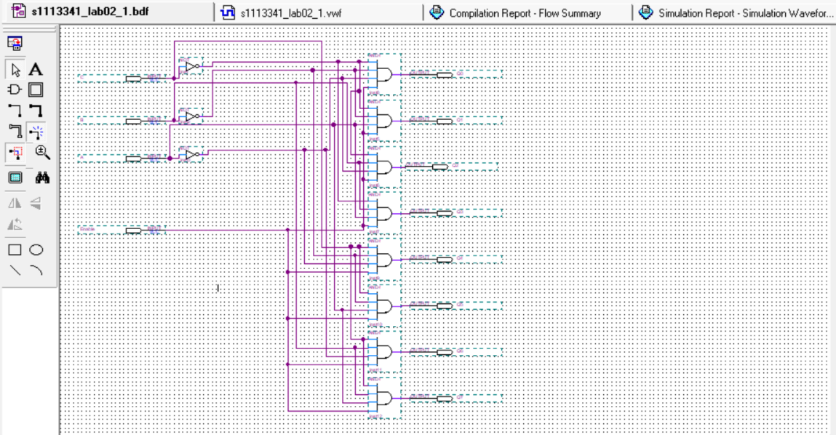

電路設計截圖

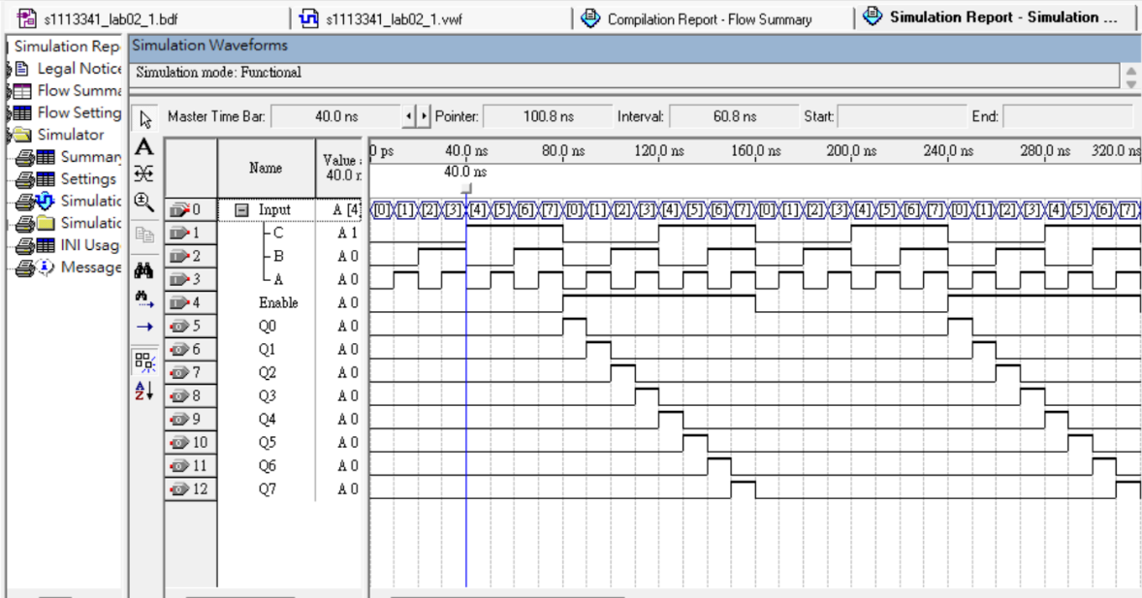

模擬波形截圖

Lab02_2：8-to-3 Line Encoder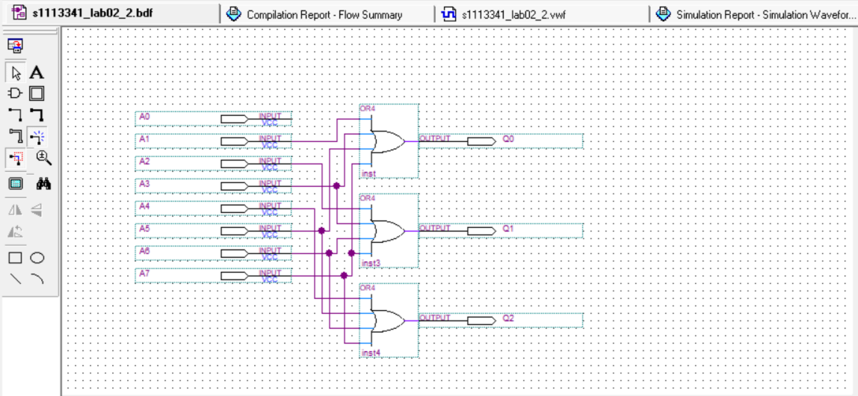

電路設計截圖

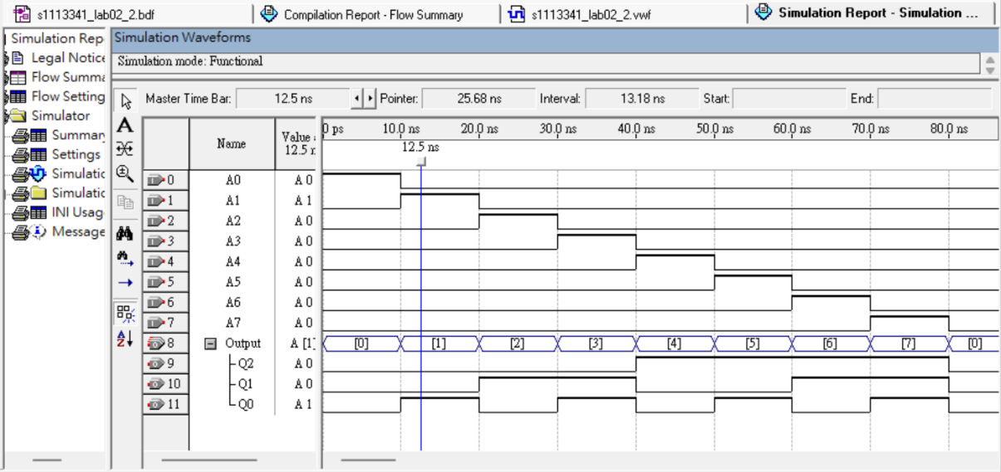

模擬波形截圖

Lab02_3：4-to-1 Line Multiplexer 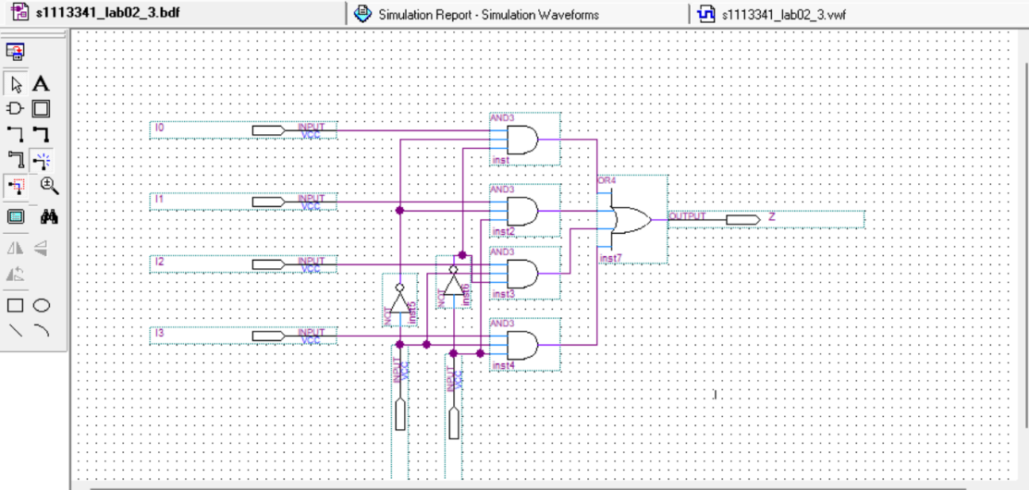

電路設計截圖

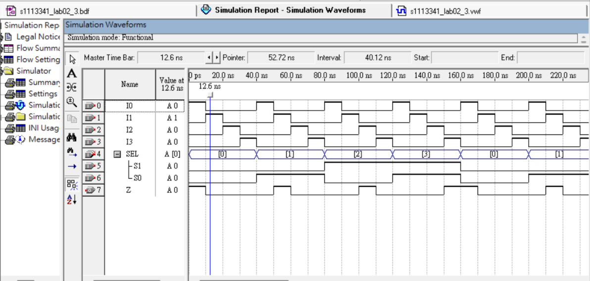

模擬波形截圖

Lab02_4：1-to-4 Line Demultiplexer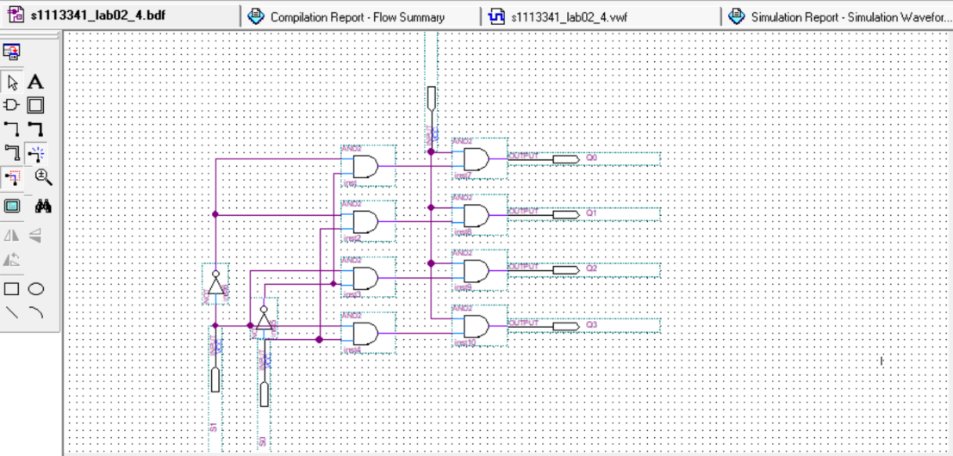

電路設計截圖

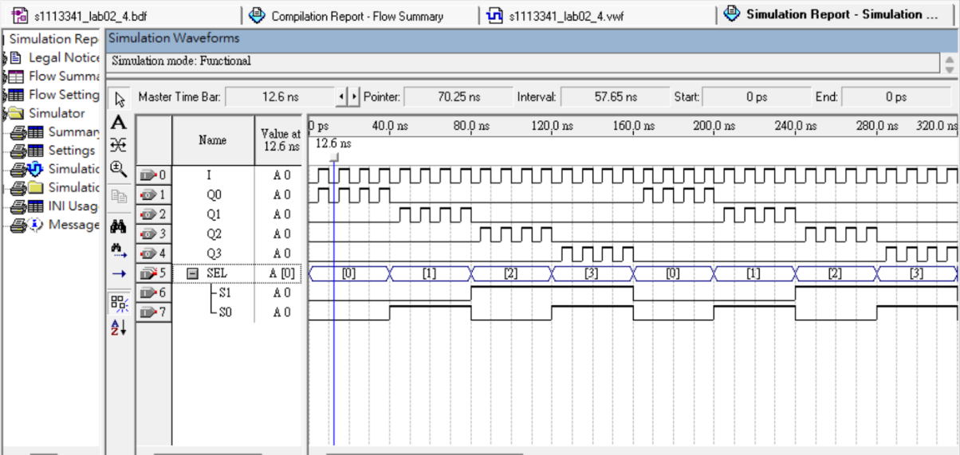

模擬波形截圖